|  |  |  |  |  |  |  |
| --- | --- | --- | --- | --- | --- | --- |
| Requirements Analysis Document  Progetto Fund.It   |  |  | | --- | --- | | Riferimento | Gruppo G13 | | Versione | 1.0 | | Scritto da | Luigi Crescenzo, Francesco Esposito, Sabato Genovese, Angelo Meo | |

RevisionHistory

|  |  |  |  |
| --- | --- | --- | --- |
| **Data** | **Versione** | **Descrizione** | **Autori** |
| 22/10/2021 | 0.1 | Prima stesura | Gruppo |
| 26/10/2021 | 0.2 | Scrittura requisiti funzionali e non | Gruppo |
| 27/10/2021 | 0.3 | Scrittura scenari | Gruppo |
| 29/10/2021 | 0.4 | Revisione requisiti funzionali | Gruppo |
| 02/11/2021 | 0.5 | Revisione requisiti non funzionali | Gruppo |
| 03/11/2021 | 0.6 | Scrittura di alcuni use case | Gruppo |
| 12/11/2021 | 0.7 | Revisione scenari e UC | Gruppo |
| 15/11/2021 | 0.8 | Revisione scenari e UC 1 e 5 | Sabato Genovese |
| 16/11/2021 | 0.9 | Aggiunta dei sequence diagram 1 e 5 | Sabato Genovese |
| 17/11/2021 | 1.0 | Aggiunta object model | Sabato Genovese |

Sommario

Introduction 6

Scopo del sistema 6

Obiettivi e criteri di Successo del Sistema 7

Definizioni, Acronimi e Abbreviazioni 7

References 7

Sistema Corrente 8

Activity Diagram 9

Overview 10

Functional Requirements 12

Nonfunctional Requirements 16

Quality Requirements 16

Constraints or Pseudo requirements 17

System model - Scenarios 18

SC_1: Creazione di una campagna 18

SC_ 2: Effettuare una donazione 20

SC_3: Condividere una campagna 21

SC_4: Segnalare una campagna 22

SC_5: Risolvi segnalazione 23

SC_6: Chiudere una campagna 25

System model - Use Case 26

UC_1 Creazione di una campagna *(CreaCampagna)* 26

UC_2 Effettuare una donazione (EffettuaDonazione) 29

UC_3 Condividere una campagna (CondividiCampagna) 31

UC_4 Segnalare una campagna (SegnalaCampagna) 33

UC_5 Risolvi una segnalazione (RisolviSegnalazione) 35

UC_6 Chiudere una campagna (ChiudiCampagna) 37

System model – Use case Diagram 39

Gestione Campagna - Utente Amministratore 39

Gestione Campagna - Utente Guest 40

Gestione Campagna - Utente Semplice 41

Gestione FAQ - Utente Semplice 42

Gestione FAQ - Utente Guest 42

Gestione FAQ - Utente Amministratore 43

Gestione Utente - Utente Amministratore 44

Gestione Utente - Utente Semplice 45

Gestione Utente - Utente Guest 45

Class Diagram Entity 46

System model - Object model 47

Object Diagram 49

OD_UC_1 Creazione di una campagna 49

OD_UC_2 Effettuare una donazione 49

OD_UC_3 Condividere una campagna 50

OD_UC_4 Segnalare una campagna 50

OD_UC_5 Risolvi una segnalazione 51

OD_UC_6 Chiudere una campagna 51

System model - Dynamic model 52

Activity Diagram 52

SD_UC_1 Creazione di una campagna 53

SD_UC_2 Effettuare una donazione 54

SD_UC_3 Condividere una campagna 55

SD_UC_4 Segnalare una campagna 56

SD_UC_5 Risolvi una segnalazione 57

Statechart Diagrams 59

SCD_Campagna 59

SCD_Segnalazione 59

SCD_Utente 59

Navigational Path 60

NP_UtenteAmministratore 60

NP_UtenteSemplice 60

NP_UtenteGuest 61

System model - User Interface 62

Logo 62

Landing Page 62

Esplora Campagne 63

Login Page 63

Pagina Campagna 64

Pagina Profilo 64

Glossary 65

# Introduction

## Scopo del sistema

La piattaforma "FundIt" intende fornire ai propri utenti un sistema software di qualità e semplice da utilizzare, per finanziare progetti creativi, innovativi e sociali al fine di migliorare l’organizzazione, la gestione e il monitoraggio, allo stesso modo intende fornire un servizio chiaro, sicuro e trasparente.

L’obiettivo del prodotto software è fornire uno strumento di supporto a coloro che sono in cerca di finanziamenti per i propri progetti assicurando che tutti gli stakeholder possano interagire in modo agevole ed efficiente con gli utenti della piattaforma.

Deve supportare:

* La registrazione di un nuovo utente (utente semplice o associazione)
* La creazione di una campagna di crowdfunding
* La gestione delle campagne indette
* La partecipazione alle campagne attive
* La condivisione di una campagna su social e media
* La visualizzazione delle campagne (attive e chiuse)
* La visualizzazione delle campagne create
* La visualizzazione delle campagne a cui il funder ha partecipato
* La ricerca di una campagna
* La gestione degli utenti
* La possibilità di discutere una campagna con gli utenti della piattaforma
* La possibilità di pubblicare pagine di help per gli utenti

## Obiettivi e criteri di Successo del Sistema

* Branch coverage dei casi di test: almeno 75%
* Buona manutenibilità
* Il numero di warning dati in output da Checkstyle 100 (molto bassa).

## Definizioni, Acronimi e Abbreviazioni

* **RF**: Functional Requirements;
* **SC**: Scenario;
* **UC**: Use Case;

## References

* Object Oriented Software Engineering – using UML, Patterns and Java 3 edition;
* Sample di documenti;

## Sistema Corrente

Attualmente le raccolte di crowdfunding vengono gestite ed organizzate da enti fisici a cui l’utente si rivolge per organizzare la raccolta. Il cliente deve recarsi alla sede più vicina (ammesso sia presente) per organizzare la raccolta con l’ente, cosa che può richiedere multiple sedute. Una volta organizzata, l’ente deve trovare personale (da retribuire) che costerà soldi che verranno sottratti alla campagna. Vanno organizzati gli stand nelle zone con più traffico di persone per avere quanta più visibilità possibile, con ulteriori costi di trasporto e permessi per svolgere l’attività. E se la campagna da sponsorizzare non ha successo? Il cliente dovrà rimetterci di tasca sua, e per noi di FundIt questo è inaccettabile. Forniamo una piattaforma che non trattiene commissioni, con una bacheca dedicata a tutte le campagne ed una funzione di ricerca per aiutare il donatore a trovare la campagna che gli sta più a cuore. Abbiamo pensato anche al fundraiser: la nostra filiale più vicina si trova ovunque c’è accesso a internet ed un dispositivo in grado di navigare il web, si riempie un form per i dettagli della campagna, ed è già online, pronta a ricevere fondi.

## Activity Diagram

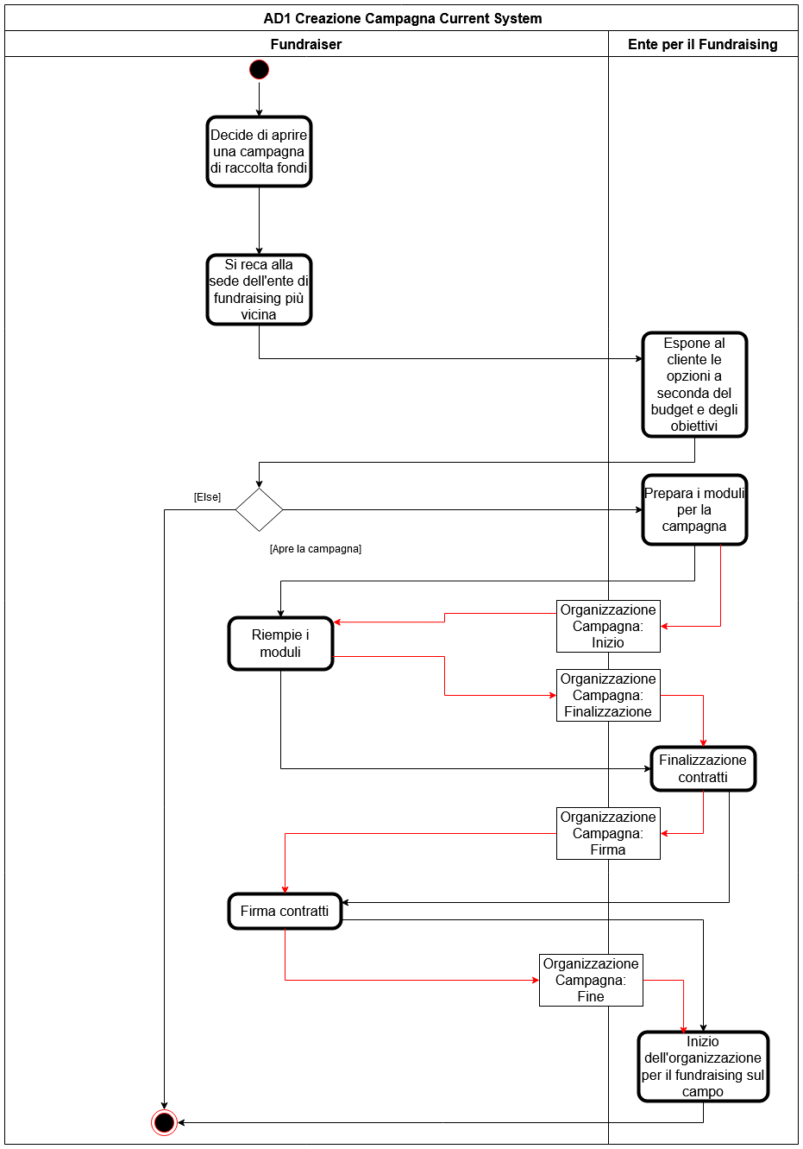

## Overview

Il sistema proposto è un’applicazione web che punta a migliorare l’organizzazione e la gestione delle raccolte fondi. Gli utenti che potranno usufruire della piattaforma saranno di tre tipi: l’utente guest con funzionalità limitate alla visita della piattaforma; l’utente semplice il quale può creare e gestire le raccolte fondi da lui create, inviare segnalazioni oltre a poter donare; l’utente amministratore avrà la possibilità di gestire gli utenti amministratori, la sospensione di un utente e la gestione delle segnalazioni inviate.

* L’utente guest potrà:
  + Visualizzare la homepage
  + Le campagne attive
  + Visualizzare lo stato della campagna
  + Ricercare una campagna
  + Registrarsi alla piattaforma
  + Visualizzare la FAQ
  + Leggere i commenti presenti su di una campagna
  + Condividere una campagna
* L’utente amministratore potrà:
  + Utilizzare le funzionalità dell’utente guest
  + Sospendere un utente
  + Promuovere/Declassare un utente ad amministratore
  + Visualizzare e risolvere segnalazioni
  + Aggiungere e modificare le pagine FAQ
  + Visualizzare gli utenti
  + Visualizzare le campagne (tutte)
  + Visualizzare la dashboard amministratore
  + Chiudere campagne
* L’utente semplice potrà:
  + Utilizzare le funzionalità dell’utente guest
  + Creare e gestire una campagna
  + Visualizzare le campagne di cui è proprietario
  + Visualizzare la dashboard utente
* Entrambe le tipologie di utenti registrati possono usufruire:
  + Login
  + Logout
  + Effettuare una donazione
  + Scrivere un commento
  + Segnalare una campagna
  + Modifica profilo

# Functional Requirements

1. **Gestione utente:**

|  |  |  |
| --- | --- | --- |
| Identificativo | Priorità | Requisito |
| RF_1 | Alta | Il sistema deve permettere ad un individuo fisico, di potersi registrare inserendo i suoi dati anagrafici. |
| RF_2 | Alta | Il sistema deve permettere all’utente la possibilità di poter fare il login tramite username o e-mail e password. |
| RF_3 | Alta | Il sistema deve permettere all’utente la possibilità di poter modificare i propri dati personali. |
| RF_4 | Alta | Il sistema deve permettere ad un utente di poter visualizzare la propria dashboard personale. |
| RF_5 | Alta | Il sistema deve poter permettere ad un utente di effettuare il logout dalla piattaforma. |
| RF_6 | Media | Il sistema deve poter permettere la sospensione temporanea di un utente |
| RF_7 | Alta | Il sistema deve poter permettere all’amministratore del sistema di visualizzare e gestire gli utenti presenti in piattaforma. |
| RF_8 | Media | Il sistema deve poter permettere la promozione o declassamento ad amministratore della piattaforma. |

RF_1 Registrazione utente

RF_2 Login

RF_3 Modifica profilo

RF_4 Visualizza dashboard

RF_5 Logout

RF_6 Sospensione utente

RF_7 Visualizza utenti

RF_8 Promuovi/declassa utente

1. **Gestione campagna:**

|  |  |  |
| --- | --- | --- |
| Identificativo | Priorità | Requisito |
| RF_9 | Alta | Il sistema deve permettere la ricerca di una campagna. |
| RF_10 | Alta | Il sistema deve permettere la modifica di una campagna esistente, in particolare: foto della copertina, nome, didascalia e la soglia di fondi target. |
| RF_11 | Alta | Il sistema deve permettere la creazione di una campagna da parte di un utente registrato, permettendogli di inserire tutte le informazioni necessarie. |
| RF_12 | Alta | Il sistema deve permettere la cancellazione di una campagna attiva da parte del fundraiser. |
| RF_13 | Media | Il sistema deve permettere di segnalare una campagna attiva gestita da un fundraiser. |
| RF_14 | Alta | Il sistema deve permettere la condivisione delle campagne. Il sistema genera un link apposito per poterlo condividere sulle varie piattaforme social. |
| RF_15 | Alta | Il sistema deve permettere ad un utente registrato di effettuare una donazione ad una campagna. |
| RF_16 | Media | Il sistema deve permettere ad un utente donatore di aggiungere un commento ad una campagna attiva. |
| RF_17 | Alta | Il sistema deve permettere al fundraiser che ha creato una campagna attiva, la possibilità di poterla chiudere a prescindere dalla soglia target raggiunta. |
| RF_18 | Alta | Il sistema deve permettere al fundraiser di visualizzare le proprie campagne in ogni stato. |
| RF_19 | Media | Il sistema deve prevedere una gestione delle segnalazioni effettuate dagli utenti della piattaforma. |
| RF_20 | Media | Il sistema deve prevedere un archivio per le segnalazioni effettuate dagli utenti della piattaforma. |
| RF_21 | Media | Il sistema deve prevedere una visualizzazione delle donazioni effettuate |
| RF_22 | Media | Il sistema deve prevedere l’aggiunta di una nuova categoria |
| RF_23 | Media | Il sistema deve prevedere la modifica di una categoria. |
| RF_24 | Media | Il sistema deve prevedere la visualizzazione delle categorie |

RF_9 Ricerca di una campagna

RF_10 Modifica di una campagna

RF_11 Creazione di una campagna

RF_12 Cancellazione di una campagna

RF_13 Segnalare una campagna

RF_14 Condividere una campagna

RF_15 Effettuare una donazione

RF_16 Scrivere un commento

RF_17 Chiudere una campagna

RF_18 Visualizza campagne

RF_19 Risolvi segnalazione

RF_20 Visualizza segnalazioni

RF_21 Visualizza donazioni

RF_22 Inserire una categoria

RF_23 Modificare una categoria

RF_24 Visualizza le categorie

1. **Gestione FAQ:**

|  |  |  |  |
| --- | --- | --- | --- |
| Identificativo | Priorità | Requisito | |
| RF_25 | Bassa | | Il sistema dovrebbe permettere la creazione di una nuova pagina FAQ. |
| RF_26 | Bassa | | Il sistema dovrebbe permettere la cancellazione di una pagina di FAQ. |
| RF_27 | Bassa | | Il sistema dovrebbe permettere la modifica di una pagina di FAQ esistente. |
| RF_28 | Bassa | | Il sistema dovrebbe permettere la visualizzazione delle FAQ create. |

RF_25 Inserimento pagina FAQ

RF_26 Cancellazione pagina FAQ

RF_27 Modifica pagina FAQ

RF_28 Visualizza pagine FAQ

# Nonfunctional Requirements

## Quality Requirements

1. **Usability**

L’obiettivo della piattaforma Fund.It è quello di fornire un’interfaccia minimale che permetta un’esperienza univoca tra i vari dispositivi. Non è richiesta la consultazione del manuale utente per poter interagire con il sistema proposto, ma è consigliata al fine di utilizzare al meglio tutte le funzionalità messe a disposizione. L’interfaccia inoltre sarà curata nei minimi dettagli e con pochi pulsanti in modo da far sentire subito l’utente a proprio agio.

1. **Reliability**

La piattaforma fornirà un solido meccanismo di autenticazione, al fine di garantire la riservatezza e un accesso sicuro alla dashboard personale, inoltre saranno garantiti controlli su tutti i form presenti e garantita la consistenza dei dati anche in caso di alto uso della piattaforma.

1. **Performance**

La piattaforma Fund.It si impone nel garantire un user experience fluida e rapida evitando lunghi tempi di accesso alle funzionalità offerte. L’obiettivo è quello di garantire una soddisfacente business continuity tranne nei momenti in cui viene effettuata la manutenzione della piattaforma.

1. **Supportability**

La piattaforma dovrà essere supportata sui principali browser disponibili in commercio per tutti i tipi di dispositivi (Tablet, Smartphone, PC Desktop, …). Sarà inoltre possibile fare la migrazione della piattaforma su web hosting differenti.

## Constraints or Pseudo requirements

1. **Vincoli di implementazione**

Il sistema utilizzerà un linguaggio object-oriented in particolare Java per la parte business della piattaforma, la gestione dei dati persistente sarà realizzata utilizzando MySQL, la parte front-end verrà realizzata utilizzando HTML come linguaggio di impaginazione, CSS per la parte grafica, il framework Bootstrap per supportare maggiormente la parte grafica, JavaScript come linguaggio di scripting.

1. **Vincoli di interfaccia**

Fund.It non ha vincoli di interfaccia poiché si tratta di un sistema di nuova realizzazione. Si garantirà un’esperienza intuitiva al fine di presentare all’utente un ambiente familiare con il quale interagire.

1. **Vincoli di operazione**

Visto che non è prevista la funzionalità di registrazione per l’utente amministratore, ma sarà possibile promuovere o destituire un utente; pertanto, il primo utente amministratore dovrà essere aggiunto dall’amministratore del sistema.

1. **Vincoli di packaging**

La piattaforma Fund.It non prevede vincoli di packaging.

1. **Vincoli legali**

La piattaforma Fund.It dovrà gestire dati sensibili degli utenti registrati in piattaforma, a tal proposito sarà garantito il trattamento secondo policy dettate dal regolamento europeo del 2016 secondo la direttiva 95/46/CE in materia di privacy.

# System model - Scenarios

## SC_1: Creazione di una campagna

|  |  |
| --- | --- |
| **SC_1: Creazione di una campagna** | |
| **Autore:** Esposito Francesco | |
| **Partecipanti (Attori):** Sara (Utente Semplice) | |
| **Step dell’attore** | **Step del Sistema** |
| Sara clicca il pulsante per entrare nella sua area personale. |  |
|  | Il sistema risponde mostrando la dashboard personale di Sara. |
| Sara seleziona la voce “le mie campagne”. |  |
|  | Il sistema mostra tutte le campagne che sono state create da Sara. |
| Sara clicca sul pulsante “Crea nuova campagna”. |  |
|  | Il sistema risponde mostrando il form per la creazione della campagna. |
| Sara compila il form inserendo tutti i dati necessari, spiegando anche i motivi della raccolta e l’obiettivo in denaro da raggiungere. |  |
|  | Il sistema registra la campagna, la rende visibile sulla piattaforma e risponde inviando un messaggio contenete l’esito dell’operazione di registrazione. |
| Sara prende visione dell’esito inviato dal sistema e clicca sul pulsante per confermare la presa visione. |  |
|  | Il sistema riporta Sara alla pagina delle campagne da lei gestite. |

## SC_ 2: Effettuare una donazione

|  |  |
| --- | --- |
| **SC_ 2: Effettuare una donazione** | |
| **Autore:** Meo Angelo | |
| **Partecipanti (Attori):** Roberto (Utente Registrato), PaymentProcessor (Utente Esterno) | |
| **Step dell’attore** | **Step del Sistema** |
| Roberto effettua il login con successo sulla piattaforma |  |
|  | Il sistema mostra sulla landing page una lista di campagne |
| Roberto sceglie di visualizzare una campagna |  |
|  | Il sistema mostra la pagina della campagna |
| Sceglie di donare e clicca sul bottone “Partecipa alla campagna” |  |
|  | Mostra il form per la scelta dell’importo da donare |
| Inserisce l’importo da donare e conferma l’intenzione |  |
|  | Reindirizza l’utente sulla pagina del PaymentProcessor, al ritorno il sistema verifica l’esito della transazione ed aggiunge i fondi alla campagna |

## SC_3: Condividere una campagna

|  |  |
| --- | --- |
| **SC_3: Condivisione di una campagna** | |
| **Autore:** Crescenzo Luigi | |
| **Partecipanti (Attori):** Sabato (Utente Registrato, Visitatore); Sistema esterno | |
| **Step dell’attore** | **Step del Sistema** |
| Sabato visualizza la pagina della campagna |  |
|  | Il sistema mostra la campagna richiesta |
| Sabato clicca sul bottone di condivisione della campagna |  |
|  | Il sistema mostra un menu con una serie di sistemi esterni sulla quale poter condividere la campagna interessata oltre ad un URL preventivamente generato |
| Sabato sceglie un’opzione tra quelle proposte dal sistema |  |
|  | Il sistema reindirizza al sistema esterno selezionato per poter condividere il posto in caso l’utente avesse selezionato uno di quelli proposti, altrimenti potrà copiare l’URL generato per poterlo condividere |

## SC_4: Segnalare una campagna

|  |  |
| --- | --- |
| **SC_4: Segnalare una campagna** | |
| **Autore:** Meo Angelo | |
| **Partecipanti (Attori):** Roberto (Utente registrato) | |
| **Step dell’attore** | **Step del Sistema** |
| Roberto visualizza la pagina di una campagna sospetta e clicca su “Segnala Campagna” per segnalarla. |  |
|  | Il sistema mostra il form da compilare per la segnalazione. |
| Roberto compila il form inserendo i motivi della segnalazione e la invia |  |
|  | Il sistema inoltra la segnalazione all'amministratore  e ritorna un avviso di avvenuta segnalazione a Roberto |

## SC_5: Risolvi segnalazione

|  |  |
| --- | --- |
| **SC_5: Risolvi segnalazione** | |
| **Partecipanti (Attori):** Marta (Utente Amministratore) | |
| **Autore:** Genovese Sabato | |
| **Step dell’attore** | **Step del Sistema** |
| Marta dalla sua dashboard clicca il pulsante “visualizza segnalazioni” |  |
|  | Il sistema mostra l’elenco di tutte le segnalazioni effettuate |
| Marta clicca sulla segnalazione da risolvere |  |
|  | Il sistema mostra la pagina della campagna interessata, corredata dalle azioni per gestire la segnalazione. |
| Marta verifica la veridicità della segnalazione e clicca il pulsante “Archivia” in caso di segnalazione fraudolenta, farà uso del pulsante “Annulla campagna” per annullare la campagna oppure potrà tornare indietro senza risolvere nulla. |  |
|  | Il sistema esegue l’azione scelta da Marta, invia un report con l’esito dell’operazione richiesta. |
| Marta prende visione del report clicca il pulsante “OK” per la presa visione del messaggio inviato dal sistema riguardo l’azione da lei richiesta. |  |
|  | Il sistema reindirizza Marta alla pagina della “visualizzazione delle segnalazioni” |

## SC_6: Chiudere una campagna

|  |  |
| --- | --- |
| **SC_6: Chiudere una campagna** | |
| **Autore:** Esposito Francesco | |
| **Partecipanti (Attori):** Sara(Utente Registrato), Payment Processor(Utente Esterno) | |
| **Step dell’attore** | **Step del Sistema** |
| Sara clicca il pulsante per entrare nella sua area personale |  |
|  | Il sistema mostra la sua dashboard utente |
| Sara seleziona la voce “le mie campagne” |  |
|  | Il sistema mostra le campagne attive dell’utente |
| Sara seleziona la campagna interessata |  |
|  | Il sistema mostra la scheda della campagna |
| Sara seleziona la voce “Chiudi la campagna” |  |
|  | Il sistema reindirizza Sara al Payment Processor che trasferisce il saldo della campagna al conto di Sara e una volta che la transazione è avvenuta con successo chiude la campagna. |

# System model - Use Case

## UC_1 Creazione di una campagna *(CreaCampagna)*

|  |  |  |  |  |  |
| --- | --- | --- | --- | --- | --- |
| **Identificativo**  *UC_1* | | | *Creazione di una campagna* | *Data* | *22/10/2021* |
|  | *Vers.* | *0.1* |
| *Autore* | *Genovese Sabato* |
| **Descrizione** | | | *Questo caso d’uso descrive come viene creata una nuova campagna sulla piattaforma* | | |
| **Attore Principale** | | | Utente | | |
| **Attori secondari** | | | **NA** | | |
| **Entry Condition** | | | L’utente deve aver eseguito con successo il login.  L’utente deve trovarsi nella sezione “Le mie campagne” della propria dashboard  L’utente non è amministratore | | |
| **Exit condition**             On success | | | La campagna viene creata, attivata e pubblicata sulla piattaforma, sarà possibile gestire quest’ultima tramite la dashboard personale dell’utente che l’ha creata. | | |
| **Exit condition**             On failure | | | La campagna non viene creata, il sistema resta consistente rispetto allo stato d’inizio dello use case. | | |
| **Rilevanza/User Priority** | | | Elevata | | |
| **Frequenza stimata** | | | 2/mese | | |
| **Extension point** | | | NA | | |
| **Generalization of** | | | NA | | |
| **FLUSSO DI EVENTI PRINCIPALE/MAIN SCENARIO** | | | | | |
| 1 | Attore: | *Utilizza il bottone “Crea una nuova campagna” presente nella pagina corrente* | | | |
| 2 | Sistema: | *Propone un form per inserire una nuova campagna così strutturato:*   * *Titolo* * *Descrizione/Motivazione* * *Somma target* * *Foto* * *Categoria* * *Pulsanti per*   + *Confermare*   + *Annullare* | | | |
| 3 | Attore: | *Compila il form in tutte le sue parti e utilizza il pulsante per confermare* | | | |
| 4 | Sistema: | *Verifica la correttezza del form e procede a creare la campagna, genera un report contenente principalmente l’esito dell’operazione richiesta* | | | |
| 5 | Attore: | *Prende visione del report e ne conferma la presa visione* | | | |
| 6 | Sistema: | *Reindirizza l’utente nella pagina delle campagne da lui gestite* | | | |
|  | | | | | |
| **I Scenario/Flusso di eventi Alternativo:**l’utente utilizza il pulsante “Annulla” | | | | | |
| **2.1** | **Sistema:** | Chiede all’utente se è sicuro di effettuare tale operazione con due pulsanti:   * Sono sicuro * Annulla | | | |
|  | | | | | |
| **II Scenario/Flusso di eventi Alternativo:** l’utente utilizza il pulsante “Annulla” e sceglie “Sono sicuro” alla domanda proposta | | | | | |
| **2.1.1** | **Utente:** | Risponde “sono sicuro” | | | |
|  | **Sistema:** | Non crea la campagna e riporta l’utente alla dashboard | | | |
|  | | | | | |
| **III Scenario/Flusso di eventi Alternativo:**l’utente utilizza il pulsante “Annulla” e sceglie “Annulla” alla domanda proposta | | | | | |
| **2.1.2** | **Utente:** | Risponde “annulla” | | | |
|  | **Sistema:** | Permette di continuare il riempimento del form per la creazione di una campagna | | | |
|  | | | | | |
| **I Scenario/Flusso di eventi di ERRORE:** l’utente inserisce un input errato nel form di creazione di una nuova campagna | | | | | |
| **4** | **Sistema:** | Notifica all’utente i campi interessati dall’errore e offre spiegazioni sul come riempire correttamente tali campi. | | | |
|  | | | | | |
| **II Scenario/Flusso di eventi di ERRORE:** il sistema non riesce a creare la campagna | | | | | |
| **4** | **Sistema:** | Mostra una pagina di errore, invita l’utente a riprovare più tardi. Il flusso riprende dal passo 5 del main scenario | | | |
| **Note** | | | | | |
| **4** | **Errore nella creazione della campagna**  Il sistema effettua il log dell’operazione e non effettua nessuna operazione sui dati persistenti | | | | |
| **Special Requirements** | | | | | |
| **1** | | | Quando il sistema sarà a regime, il servizio dovrebbe essere fruito da 50 utenti in contemporanea | | |

## UC_2 Effettuare una donazione (EffettuaDonazione)

|  |  |  |  |  |
| --- | --- | --- | --- | --- |
| **Identificativo**  *UC_2* | | *Effettuare una donazione* | *Data* | *12/11/2021* |
| *Vers.* | *0.2* |
| *Autore* | *Meo Angelo* |
| **Descrizione** | | *Lo UC specifica il comportamento del sistema quando l’utente vuole contribuire ad una campagna di raccolta fondi* | | |
| **Attore Principale** | | **Utente Loggato**  E’ interessato a donare fondi per supportare l'obiettivo della campagna | | |
| **Attori secondari** | | **Payment Processor**  Si occupa di gestire la transazione | | |
| **Entry Condition** | | L’account è registrato ed attivo.  La campagna è attiva.  L’utente sta visualizzando la pagina della campagna interessata | | |
| **Exit condition**                         On success | | Il saldo della campagna viene aggiornato aggiungendo la somma donata;  L’utente che dona riceve la ricevuta di avvenuto pagamento. | | |
| **Exit condition**                         On failure | | Nessun fondo viene aggiunto alla campagna.  Nessun fondo viene scalato all’utente. | | |
| **Rilevanza/User Priority** | | Elevata | | |
| **Frequenza stimata** | | 30 usi/giorno | | |
| **Extension point** | | NA | | |
| **Generalization of** | | NA | | |
| **FLUSSO DI EVENTI PRINCIPALE/MAIN SCENARIO** | | | | |
| 1 | Utente: | Clicca sul bottone “Partecipa alla campagna” | | |
| 2 | Sistema: | Reindirizza al Payment Processor | | |
| 3 | Payment  Processor | Gestisce ed elabora la transazione | | |
| 4 | Sistema: | Esamina l’esito inviato dal Payment Processor ed aggiorna il saldo della campagna; genera un report per l’utente | | |
| 5 | Utente: | Prende visione del messaggio e ne conferma la presa visione | | |
|  | | | | |
| **Scenario/Flusso di eventi Errore:** Il Payment Processor restituisce un errore | | | | |
| **5.1** | **Sistema:** | Visualizza un messaggio di errore all'utente. | | |
|  | |  | | |
| **Scenario/Flusso di eventi di ERRORE: sistema non riesce ad effettuare il salvataggio dei dati** | | | | |
| **5.1** | **Sistema:** | Visualizza un messaggio di errore all'utente. Il messaggio segnala che non è stato possibile salvare i dati e invita a riprovare più tardi. | | |
| **5.2** | **Sistema** | Termina con un insuccesso. | | |
|  | |  | | |
| **Special Requirements** | |  | | |
| **1** | | In condizioni di massimo utilizzo, il servizio di registrazione dovrebbe essere fruito,  contemporaneamente, da 1000 clienti. | | |

## UC_3 Condividere una campagna (CondividiCampagna)

|  |  |  |  |  |
| --- | --- | --- | --- | --- |
| **Identificativo**  *UC_3* | | *Condividere una campagna* | *Data* | *29/10/2021* |
| *Vers.* | *0.1* |
| *Autore* | *Crescenzo Luigi* |
| **Descrizione** | | *Descrive la possibilità di poter condividere una campagna su piattaforme social eterogenee* | | |
| **Attore Principale** | | **Utente**  E’ interessato a donare fondi per supportare l’obiettivo della campagna | | |
| **Attori secondari** | | **Sistema**  Fa scegliere all’utente un’opzione tra i sistemi esterni proposti per poter condividere la campagna di riferimento  **Sistema esterno**  Genera un post condivisibile con un link alla campagna di riferimento | | |
| **Entry Condition** | | L’utente è registrato ed è loggato;  La campagna al quale si fa riferimento è attiva;  L’utente si trova sulla pagina di una campagna. | | |
| **Exit condition**  *On success* | | Il sistema reindirizza al sistema esterno scelto dall’utente con un link condivisibile da poter pubblicare su di esso;  L’utente copia l’URL generato per poterlo condividere | | |
| **Exit condition**  *On failure* | | Il sistema non genera un URL condivisibile | | |
| **Rilevanza/User Priority** | | Media | | |
| **Frequenza stimata** | | 5 volte/giorno | | |
| **Extension point** | | NA | | |
| **Generalization of** | | NA | | |
|  | |  | | |
|  | |  | | |
| **FLUSSO DI EVENTI PRINCIPALE/MAIN SCENARIO** | | | | |
| 1 | Utente: | Clicca sul bottone per la condivisione della campagna | | |
| 2 | Sistema: | Genera un URL condivisibile della campagna | | |
| 3 | Utente: | Seleziona e copia l’URL condivisibile | | |

## 

## UC_4 Segnalare una campagna (SegnalaCampagna)

|  |  |  |  |  |
| --- | --- | --- | --- | --- |
| **Identificativo**  *UC_4* | | *Segnalare una campagna* | *Data* | *05/11/2021* |
| *Vers.* | *0.7* |
| *Autore* | *Crescenzo Luigi* |
| **Descrizione** | | *Descrive la possibilità da parte dell’utente di poter segnalare campagne fraudolente* | | |
| **Attore Principale** | | **Utente**  E’ interessato a segnalare una campagna sospetta di atti fraudolenti | | |
| **Attori secondari** | | **Amministratore**  Prende in carico la segnalazione ed effettua una operazione | | |
| **Entry Condition** | | L’Utente è registrato ed è loggato;  La campagna al quale si fa riferimento è attiva  L’utente sta visualizzando la pagina della campagna interessata | | |
| **Exit condition**  *On success* | | Il sistema genera una segnalazione che verrà risolta da un amministratore  L’amministratore viene notificato della presenza di una nuova segnalazione | | |
| **Exit condition**  *On failure* | | Il sistema non genera la segnalazione e informa l’utente dell’eventuale errore che si è verificato | | |
| **Rilevanza/User Priority** | | Media | | |
| **Frequenza stimata** | | 5 volte/settimana | | |
| **Extension point** | | NA | | |
| **Generalization of** | | NA | | |
| **FLUSSO DI EVENTI PRINCIPALE/MAIN SCENARIO** | | | | |
| 1 | Utente: | Clicca sul bottone per la segnalazione della campagna | | |
| 2 | Sistema: | Mostra una finestra all’utente dove permette di fornire il motivo della segnalazione | | |
| 3 | Utente: | Conferma la segnalazione fornendo una breve descrizione della motivazione | | |
| 4 | Sistema: | Convalida la descrizione fornita dall’utente e in caso di successo, genera una segnalazione che dovrà essere risolta dall’amministratore | | |
| 5 | Sistema: | Genera un report di segnalazione confermata all’utente | | |
|  |  |  | | |
| **I Scenario/Flusso di eventi Alternativo**: l’utente non conferma la segnalazione | | | | |
| 3.1 | Utente: | Chiude la finestra di segnalazione della campagna.  Il sistema non genera report. | | |
|  | | | | |
| **II Scenario/Flusso di eventi Alternativo**: l’utente inserisce una descrizione superiore a 100 caratteri | | | | |
| 4.1 | Sistema: | Blocca l’invio della segnalazione e resta in attesa di una nuova sottomissione di una descrizione entro i limiti descritti (100 caratteri) | | |
|  | | | | |
| **III Scenario/Flusso di eventi di Errore**: il sistema non riesce a generare la segnalazione | | | | |
| 4.2 | Sistema: | ll sistema non genera la segnalazione e notifica l’utente del relativo errore | | |

## 

## UC_5 Risolvi una segnalazione (RisolviSegnalazione)

|  |  |  |  |  |  |  |
| --- | --- | --- | --- | --- | --- | --- |
| **Identificativo**  *UC_5* | | | *Risolvere una segnalazione* | *Data* | | *28/10/2021* |
| *Vers.* | *2* | |
| *Autore* | *Genovese Sabato* | |
| **Descrizione** | | | *Lo UC descrive la funzionalità di risoluzione di segnalazione effettuata su una campagna* | | | |
| **Attore Principale** | | | **Utente amministratore.** Si occupa di risolvere una segnalazione. | | | |
| **Attori secondari** | | | NA | | | |
| **Entry Condition** | | | L’utente è loggato in piattaforma, possiede i diritti di amministratore e si trova nella propria dashboard nella sezione “Le mie campagne”. | | | |
| **Exit condition**  On success | | | L’utente risolve la segnalazione. | | | |
| **Exit condition**  On failure | | | Il sistema non esegue nessuna azione, lo stato della piattaforma resta uguale a quello di partenza dello use case. | | | |
| **Rilevanza/User Priority** | | | Media | | | |
| **Frequenza stimata** | | | 10 usi/giorno | | | |
| **Extension point** | | | NA | | | |
| **Generalization of** | | | NA | | | |
| **FLUSSO DI EVENTI PRINCIPALE/MAIN SCENARIO** | | | | | | |
| 1 | Utente: | | Sceglie la segnalazione da risolvere e utilizzando un comando apposito avvia la risoluzione della segnalazione | | | |
| 2 | Sistema: | | Verifica che la segnalazione non è ancora stata risolta, mostra la pagina della campagna insieme a controlli per archiviare la segnalazione o annullare la campagna | | | |
| 3 | Utente: | | Verificata la natura fraudolenta della campagna, sceglie di annullarla e sospendere l’utente per un periodo | | | |
| 4 | Sistema: | | Elabora la scelta dell’utente e genera un report con l’esito dell’operazione | | | |
| 5 | Utente: | | Legge l’esito inviato dal sistema e tramite un comando apposito l’utente dichiara la presa visione. | | | |
| 6 | Sistema: | | Reindirizza l’utente nella pagina dove vengono visualizzate tutte le segnalazioni. | | | |
|  | | | | | | |
| **I Scenario/Flusso di eventi Alternativo:** L’Amministratore sceglie di non prendere provvedimenti | | | | | | |
| **3.1** | | **Utente:** | Verificato che la campagna non è fraudolenta, l’Amministratore  archivia la segnalazione. Il flusso continua dal punto 5 del main scenario | | | |
|  | | | | | | |
| **II Scenario/Flusso di eventi Alternativo:** La segnalazione è già stata risolta | | | | | | |
| **2.1** | | **Sistema:** | Comunica all’utente che è già stata risolta la segnalazione. | | | |
| **2.2** | | **Utente:** | Legge l’avviso prodotto e segnala la presa visione. | | | |
| **2.3** | | **Sistema:** | Riporta l’utente alla pagina dove sono presenti tutte le segnalazioni. | | | |
|  | | | | | | |
| **Scenario/Flusso di eventi di ERRORE:** sistema non riesce ad elaborare l’azione richiesta | | | | | | |
| **4.1** | | **Sistema:** | Mostra una pagina di errore con alcune informazioni e invita l’utente a riprovare più tardi. Il flusso continua dal punto 7 del main scenario | | | |
|  | | | | | | |
| **Note** | | | | | | |
| **4** | | | **Errore nell’esecuzione della richiesta da parte dell’sistema.** | | | |
|  | | | Il sistema procederà a scrivere in un log informazioni utili al fine di agevolare la risoluzione dell’errore da parte del team di manutenzione della piattaforma. | | | |
| **Special Requirements** | | |  | | | |
| **1** | | | In condizioni di massimo utilizzo, il servizio sarà disponibile per 10 utenti amministratori. | | | |

## UC_6 Chiudere una campagna (ChiudiCampagna)

|  |  |  |  |  |  |  |
| --- | --- | --- | --- | --- | --- | --- |
| **Identificativo**  *UC_6* | | | *Chiudere una campagna* | *Data* | | *18/11/2021* |
| *Vers.* | *0.2* | |
| *Autore* | *Esposito Francesco* | |
| **Descrizione** | | | *Lo UC descrive la modalità di chiusura di una campagna* | | | |
| **Attore Principale** | | | **Utente Semplice.** Vuole chiudere la propria campagna | | | |
| **Attori secondari** | | | **Payment Processor.** Si occupa di gestire la transazione dei fondi dal sistema all’utente | | | |
| **Entry Condition** | | | L’utente è loggato sulla piattaforma.  Si trova nella pagina della campagna interessata. | | | |
| **Exit condition**  On success | | | Il sistema chiude la campagna.  I fondi del portafoglio della campagna vengono trasferiti all’utente. | | | |
| **Exit condition**  On failure | | | Il sistema non esegue nessuna azione, lo stato della campagna resta invariato | | | |
| **Rilevanza/User Priority** | | | Alta | | | |
| **Frequenza stimata** | | | 10 usi/mese | | | |
| **Extension point** | | | NA | | | |
| **Generalization of** | | | NA | | | |
|  | | |  | | | |
| **FLUSSO DI EVENTI PRINCIPALE/MAIN SCENARIO** | | | | | | |
| 1 | Utente: | | Utilizza il pulsante per chiudere la campagna. | | | |
| 2 | Sistema: | | Mostra un messaggio di conferma di chiusura. | | | |
| 3 | Utente: | | Conferma la chiusura. | | | |
| 4 | Sistema: | | Reindirizza l’utente al Payment Processor | | | |
| 5 | Payment Processor: | | Trasferisce i fondi dal fondo della campagna all’utente. | | | |
| 6 | Sistema: | | Chiude la campagna. | | | |
|  | | | | | | |
|  | | | | | | |
| **I Scenario/Flusso di eventi Alternativo:** L’utente non conferma la chiusura | | | | | | |
| **3.1** | | **Utente:** | L’utente non conferma la chiusura | | | |
| **3.2** | | **Sistema:** | Lo stato della campagna rimane invariato | | | |
|  | | | | | | |
| **II Scenario/Flusso di eventi ERRORE:** Transazione non riuscita | | | | | | |
| **5.1** | | **Payment**  **Processor:** | Comunica al sistema che la transazione è fallita. | | | |
| **5.2** | | **Sistema:** | Visualizza un messaggio di errore. | | | |

# System model – Use case Diagram

## Gestione Campagna - Utente Amministratore

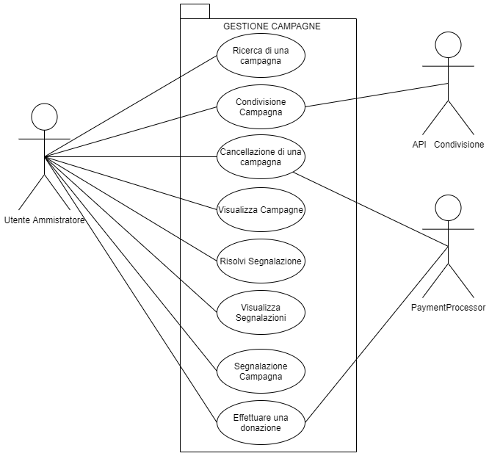

## Gestione Campagna - Utente Guest

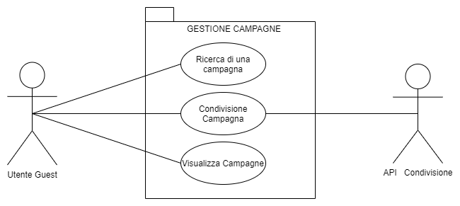

## Gestione Campagna - Utente Semplice

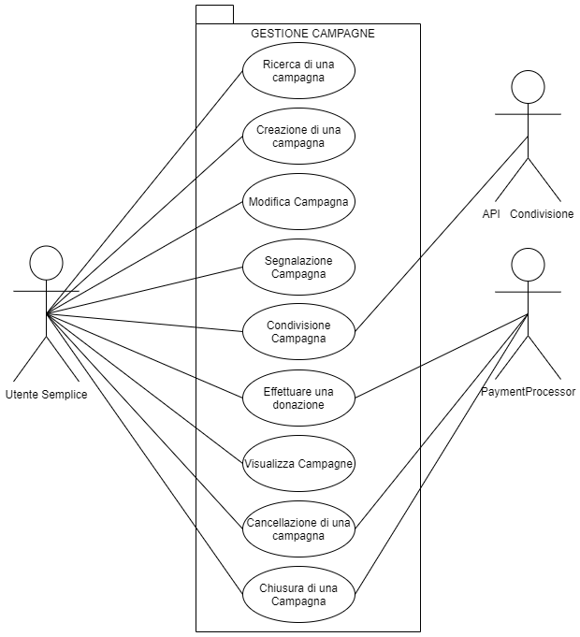

## Gestione FAQ - Utente Semplice

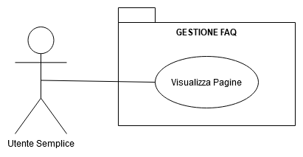

## Gestione FAQ - Utente Guest

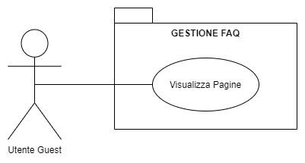

## Gestione FAQ - Utente Amministratore

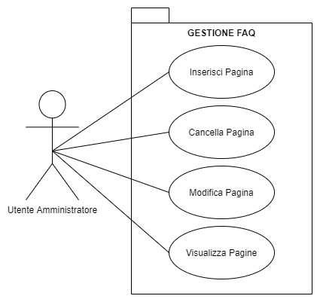

## Gestione Utente - Utente Amministratore

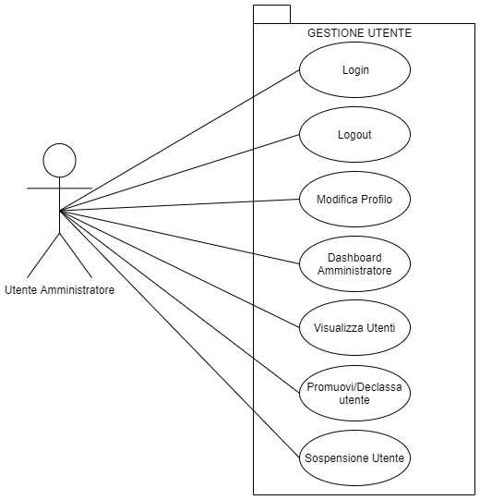

## Gestione Utente - Utente Semplice

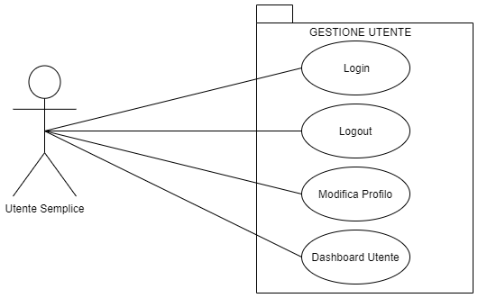

## Gestione Utente - Utente Guest

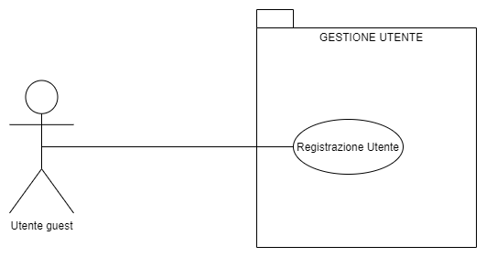

# Class Diagram Entity

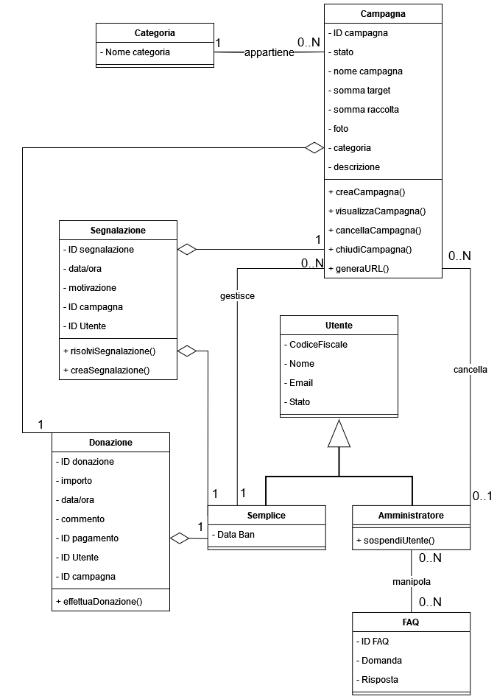

## System model - Object model

|  |  |  |
| --- | --- | --- |
| Nome Oggetto | Tipologia | Descrizione |
| ListaCampagneBoundary | Boundary | Visualizza la lista delle campagne |
| CreaCampagnaBoundary | Boundary | Visualizza il form per creare una nuova campagna |
| CampagnaControl | Control | Controlla e valida tutte le operazioni eseguibili sulla campagna |
| Campagna | Entity | Contiene i dati di una campagna |
| ReportBoundary | Boundary | Visualizza l’interfaccia che contiene l’esito di un’operazione |
| ListaSegnalazioniBoundary | Boundary | Visualizza la lista delle segnalazioni effettuate sulla piattaforma |
| SegnalazioneControl | Control | Controlla e gestisce tutte le operazioni eseguibili sulle segnalazioni |
| Segnalazione | Entity | Contiene i dati di una segnalazione |
| CampagnaBoundary | Boundary | Visualizza tutte le informazioni di una campagna |
| UtenteControl | Control | Controlla e valida tutte le operazioni disponibili per l’utente |
| CondividiCampagnaBoundary | Boundary | Visualizza la funzionalità per condividere una campagna |
| Utente | Entity | Contiene i dati di uno specifico utente |
| MenuCondivisioneBoundary | Boundary | Mostra una finestra con una serie di sistemi esterni dove poter condividere la campagna |
| SegnalaCampagnaBoundary | Boundary | Visualizza il comando per segnalare una campagna |
| SegnalazioneForm | Boundary | Visualizza il form per segnalare una campagna |
| UtenteControl | Control | Controlla e valida tutte le operazioni eseguibili sull’utente |
| ChiudiCampagnaBoundary | Boundary | Visualizza la pagina per chiudere una campagna |
| PopUpChiusuraCampagna | Boundary | Visualizza il popUp per confermare la chiusura di una campagna |
| PartecipaButton | Boundary | Visualizza il comando per partecipare alla campagna |
| Donazione | Entity | Contiene i dati di una donazione |
| Categoria | Entity | Contiene i dati di una categoria |
| FAQ | Entity | Contiene i dati di una FAQ |

# Object Diagram

## OD_UC_1 Creazione di una campagna

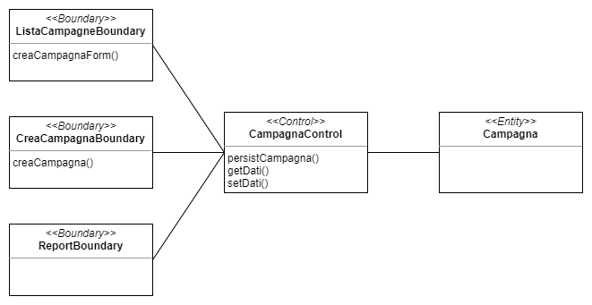

## OD_UC_2 Effettuare una donazione

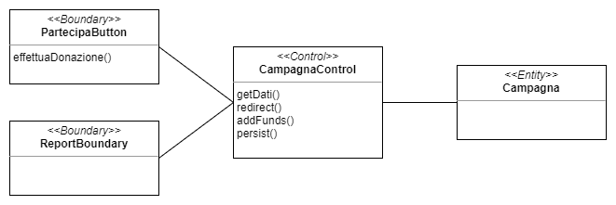

## OD_UC_3 Condividere una campagna

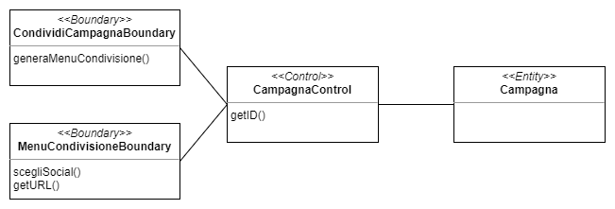

## OD_UC_4 Segnalare una campagna

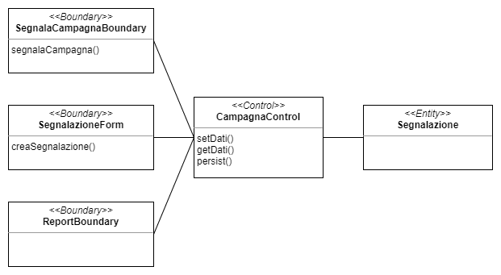

## OD_UC_5 Risolvi una segnalazione

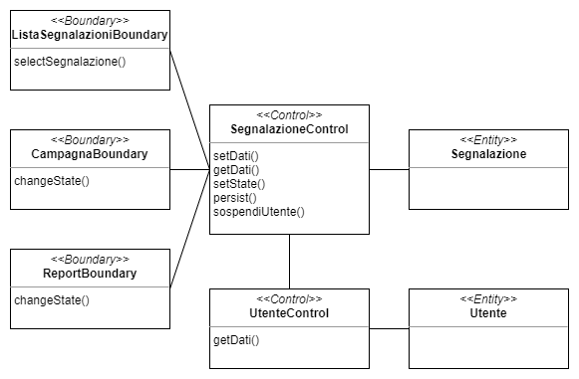

## OD_UC_6 Chiudere una campagna

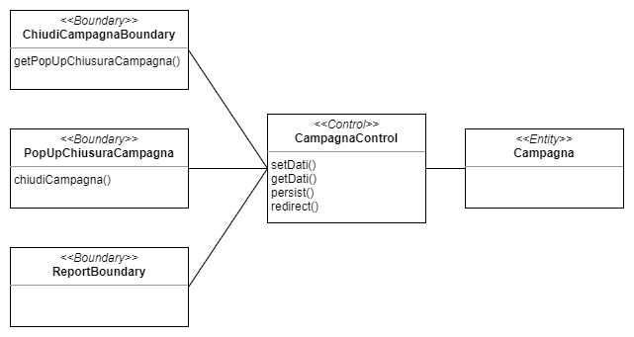

# System model - Dynamic model

## Activity Diagram

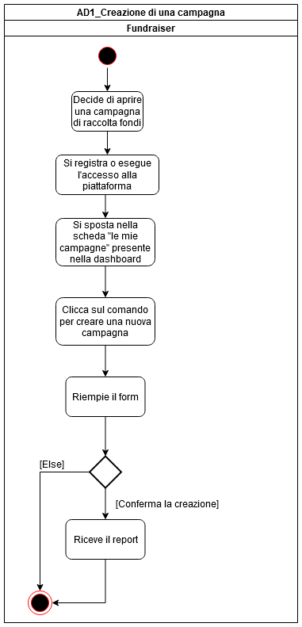

## SD_UC_1 Creazione di una campagna

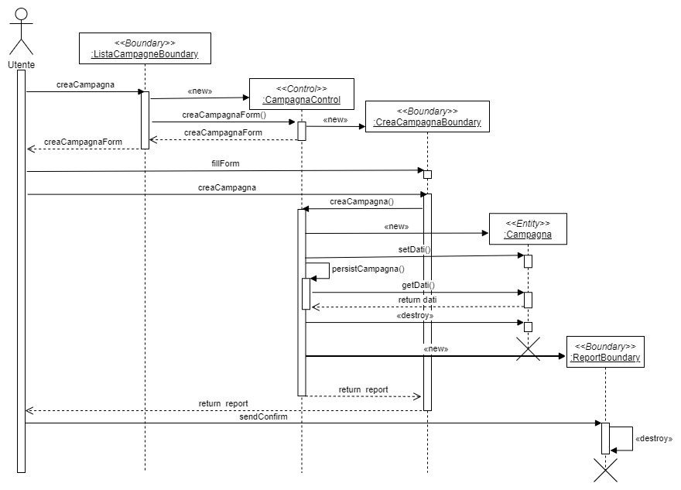

## SD_UC_2 Effettuare una donazione

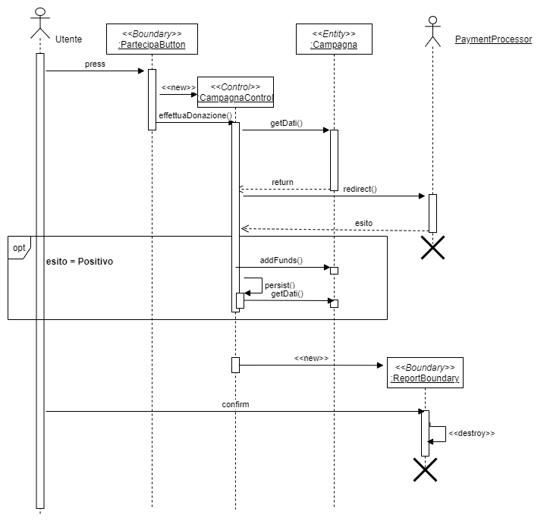

## SD_UC_3 Condividere una campagna

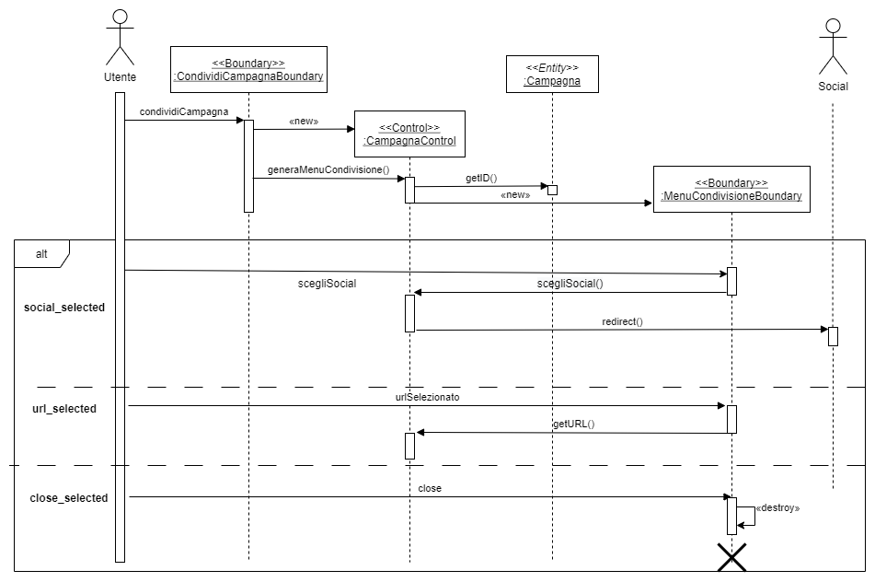

## SD_UC_4 Segnalare una campagna

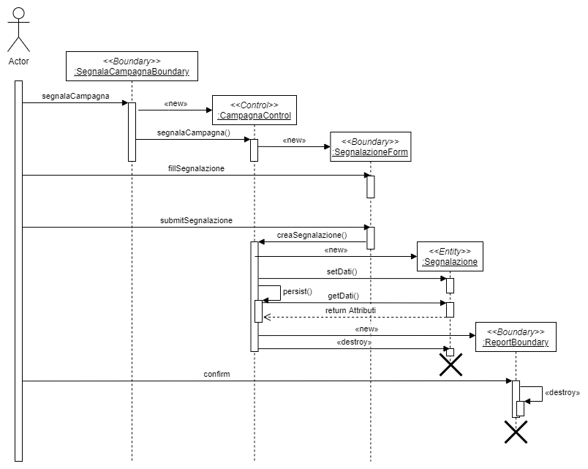

## SD_UC_5 Risolvi una segnalazione

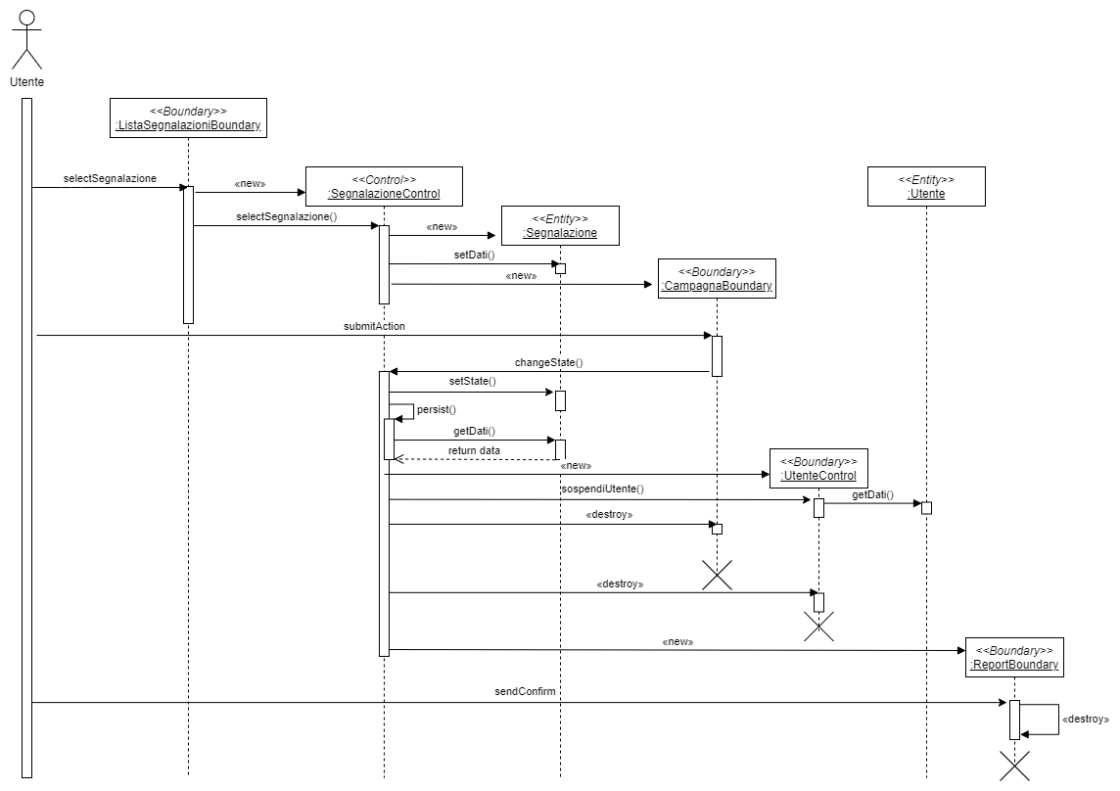

SD_UC_6 Chiudere una campagna

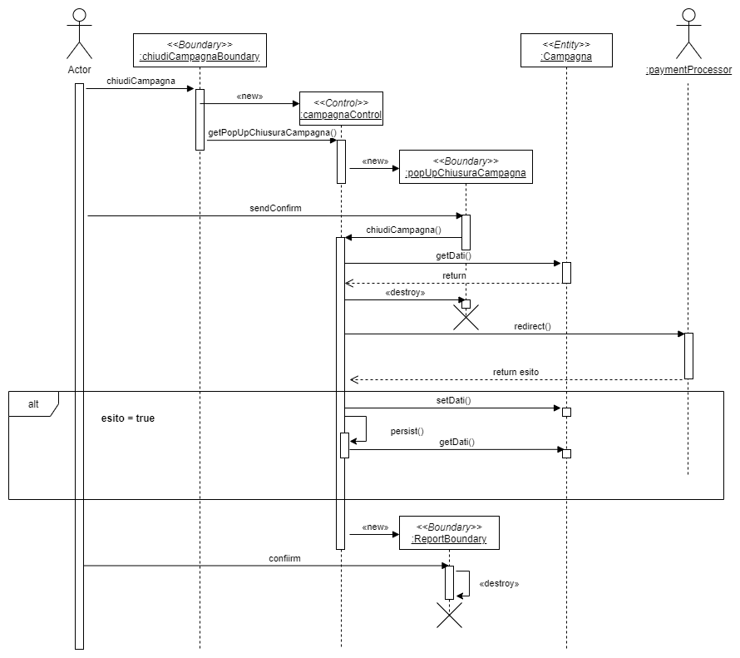

# Statechart Diagrams

## SCD_Campagna

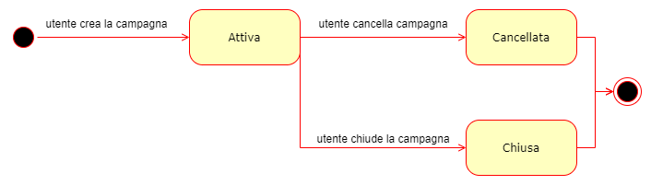

## SCD_Segnalazione

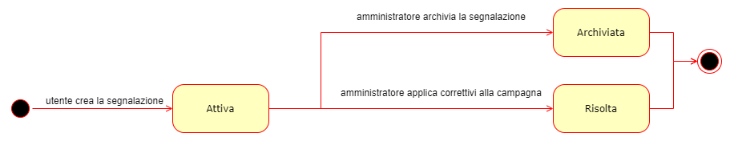

## SCD_Utente

# Navigational Path

## NP_UtenteAmministratore

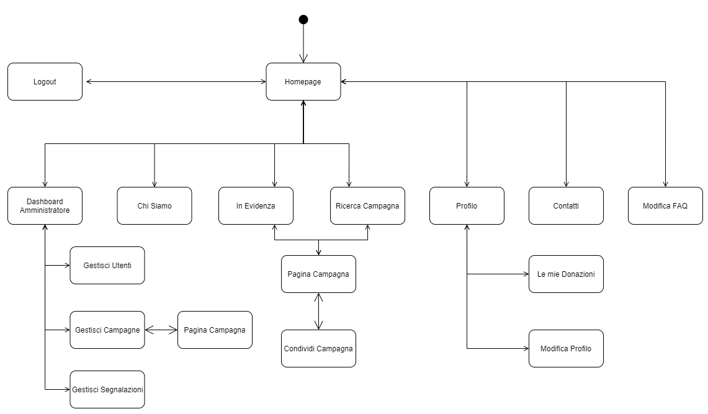

## NP_UtenteSemplice

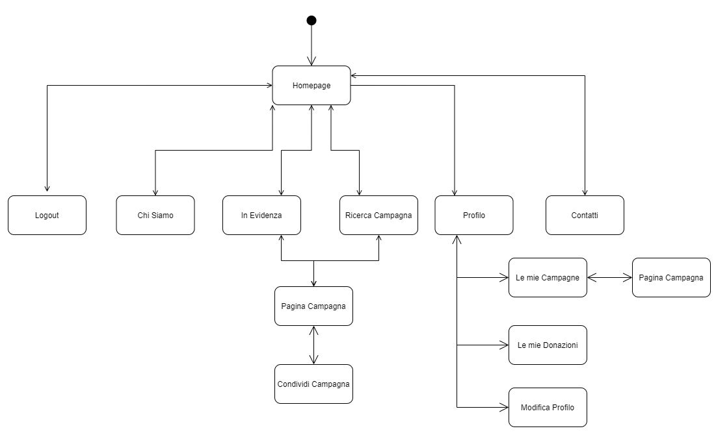

## NP_UtenteGuest

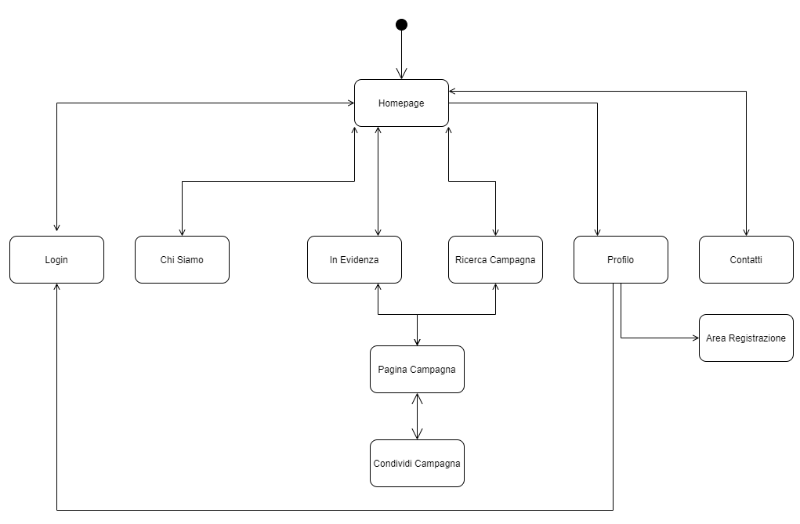

# System model - User Interface

## Logo



## Landing Page

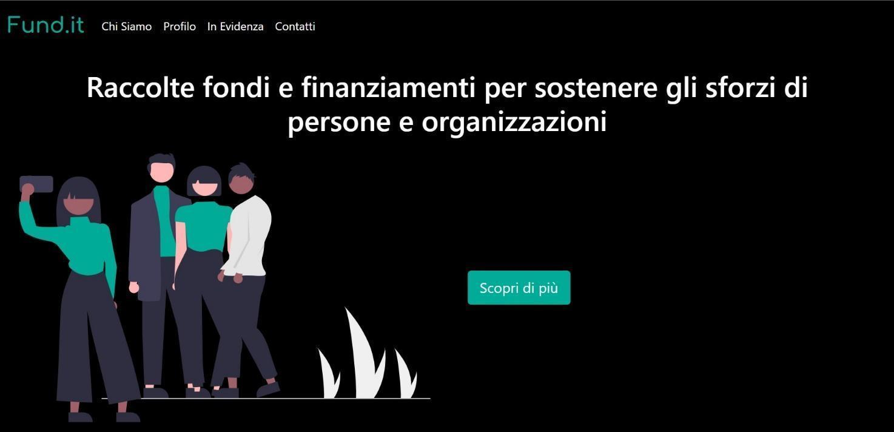

## Esplora Campagne

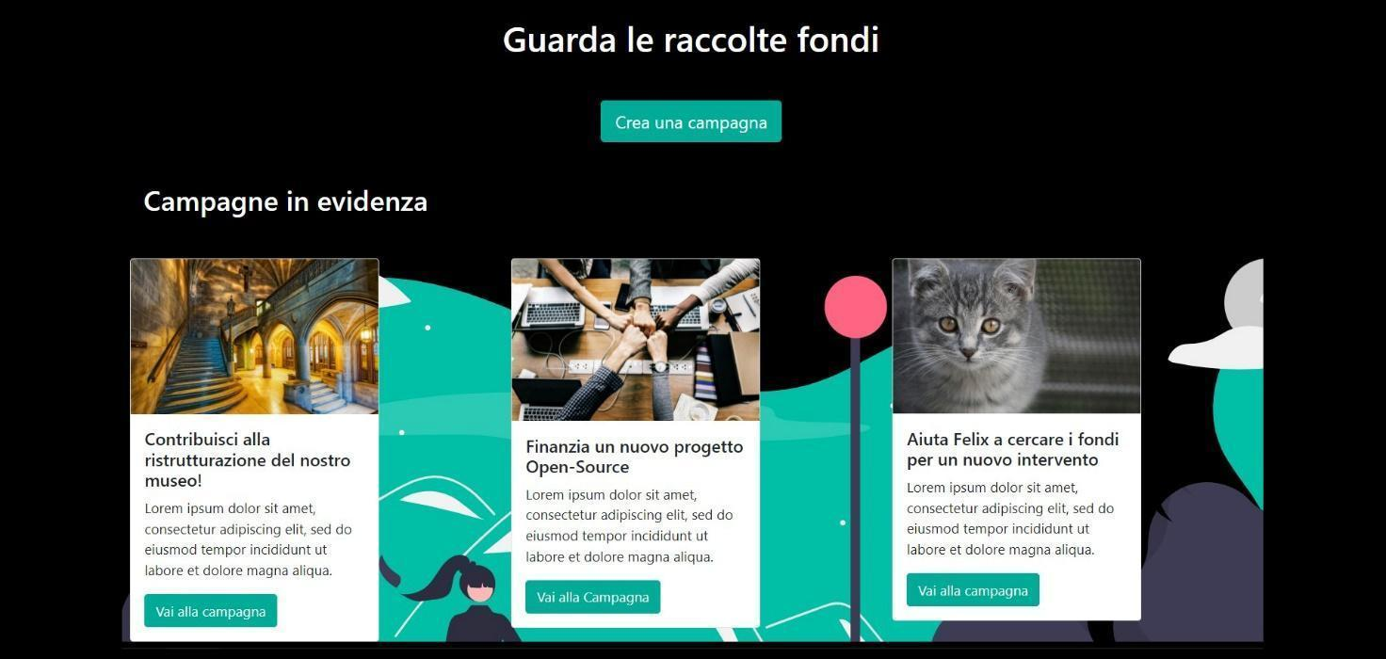

## Login Page

## Pagina Campagna

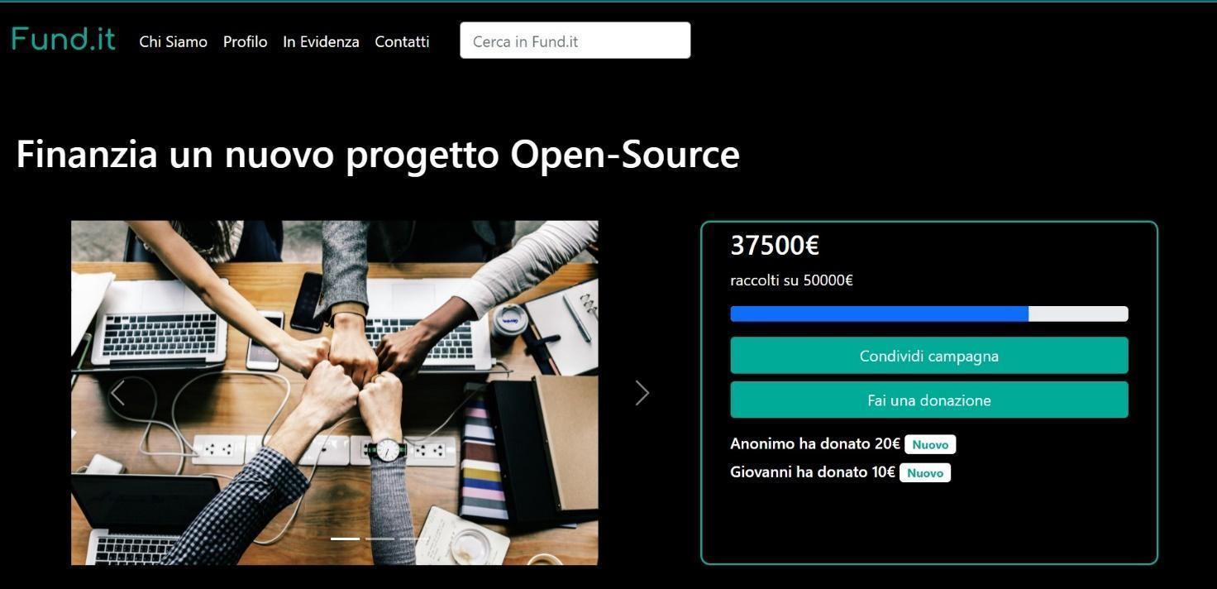

## Pagina Profilo

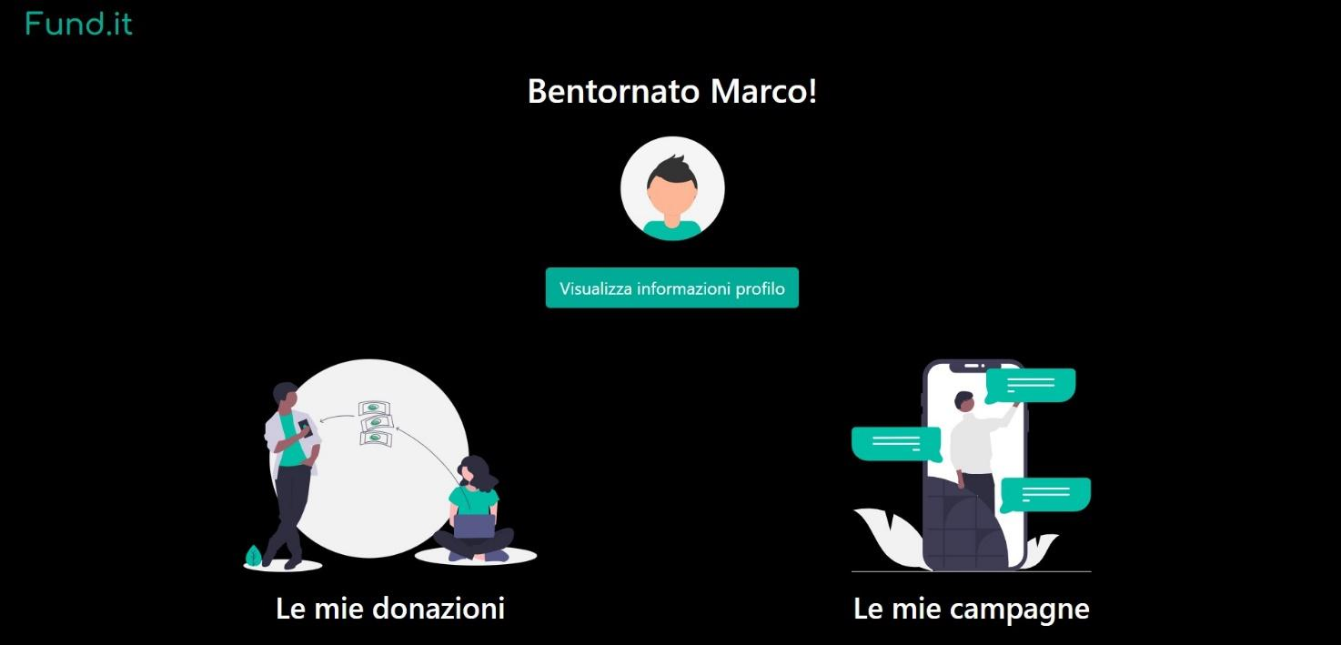

# Glossary